Feladatlap- Tyúk

- Egészítsd ki a mondatokat!
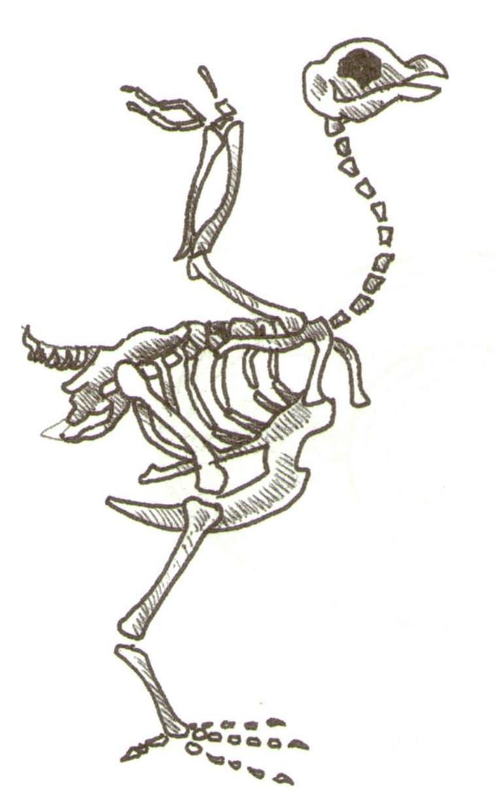
A házityúk őse a ___________________, amely a _______________ őserdeiben él, és _______éve háziasították.

- Rajzold át színessel a gerincoszlopot!

A tyúk tehát: _______________állat.

Mellső végtagja a: ________________.

Erős ______________szedi fel táplálékát.

Testét ______________ fedi.

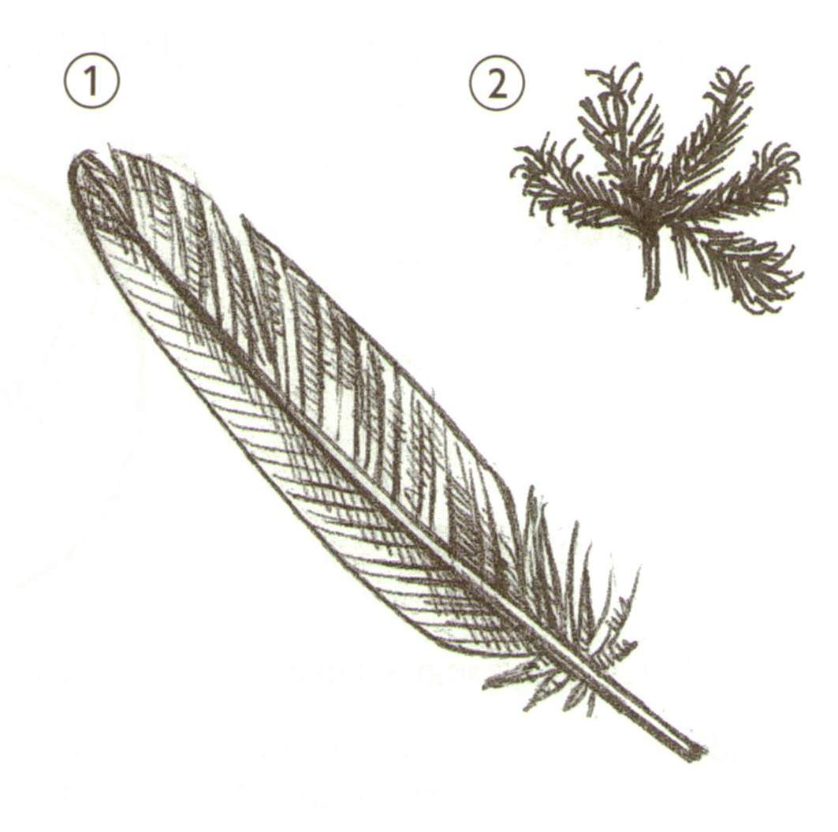

Nevezd meg a kétféle tollat!
1.______________________
2.______________________
Kösd (húzd) a kifejezéseket a megfelelő helyre!
lazák
védelmet nyújt
hőszigetelő

- Színezd ki a csüdöt és rajzold meg a lábszárat és a combot!

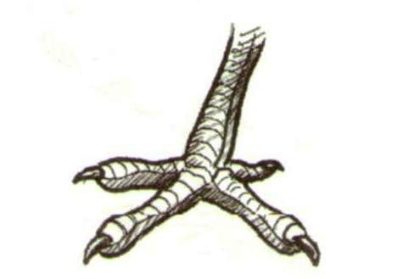
A házityúk __________________lába erős, ujjai feletti
szarupikkelyes rész a ___________, e feletti részeket
már ________borítja.

- Keresd az összefüggéseket és kösd össze azokat!

kapirgál zömök test
magvakat, rovarokat fogyaszt erős, hegyes csőr
csipeget erős láb
rossz repülő begy, zúzógyomor

- Írd a megfelelő helyre a tojás részeit!
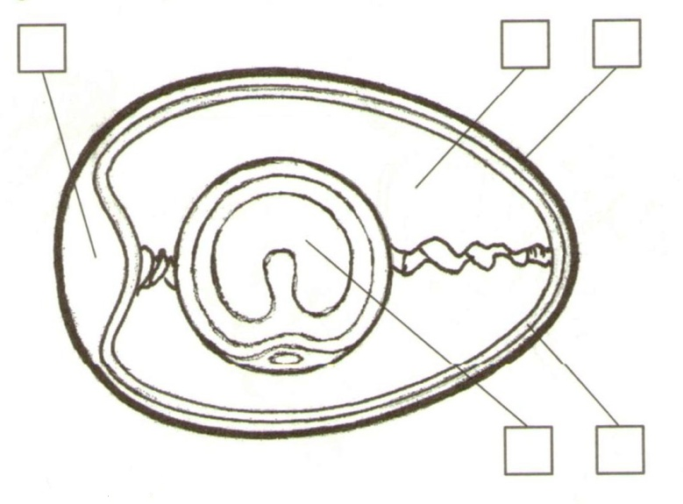

1. meszes héj
2. lágy héj
3. fehérje
4. sárgája
5. levegővel telt rész

- Egészítsd ki a mondatokat!
____________szaporodik, ______nap múlva kelnek ki a csibék és ezután lábra állnak, önállóan tudnak táplálkozni, ezért_________________madárnak nevezzük.

Írd a képek alá a tyúkcsalád tagjait!



  

